Trace 3 droites. Chacune doit passer avec précision par 6 points

Classe (entoure la bonne réponse)
Oui | Non
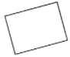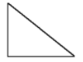 | 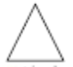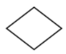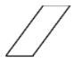
ou là ?
Là ?
figure 1
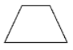
ou là ?
Là ?
figure 2

Mesure A B
X X

Mets le signe // sur tous les segments qui mesurent la même longueur que le segment AB.

Lis, observe puis relie les textes à leurs figures (une ou plusieurs)
Mes côtés ne mesurent pas tous la même longueur.
J’ai 4 angles droits.

J’ai 4 côtés égaux.

